**Portfele reklamowe**

**Portfel to jeden z tych przedmiotów, bez których nie wychodzimy z domu. A gdyby tak wykorzystać go jako gadżet promocyjny firmy? Sprawdź <strong>portfele reklamowe</strong> dostępne w sklepie Gratisownia!**

**Portfele reklamowe jako gadżet promujący firmę**

Szukasz sprawdzonego sposobu na reklamę swojej firmy wśród klientów? Zastanawiasz się nad inwestycją w gadżety promocyjne? Podpowiadamy, jakie akcesoria najlepiej wybrać. **Portfele reklamowe** to praktyczne przedmioty codziennego użytku. Jeśli będą dobrej jakości, starannie wykonane i estetyczne, klienci będą ich chętnie używać na co dzień. zamieszczając nadruk w postaci logotypu firmy czy hasła reklamowego, sprawisz, że będą one również stanowić dobry nośnik reklamy Twojej firmy.

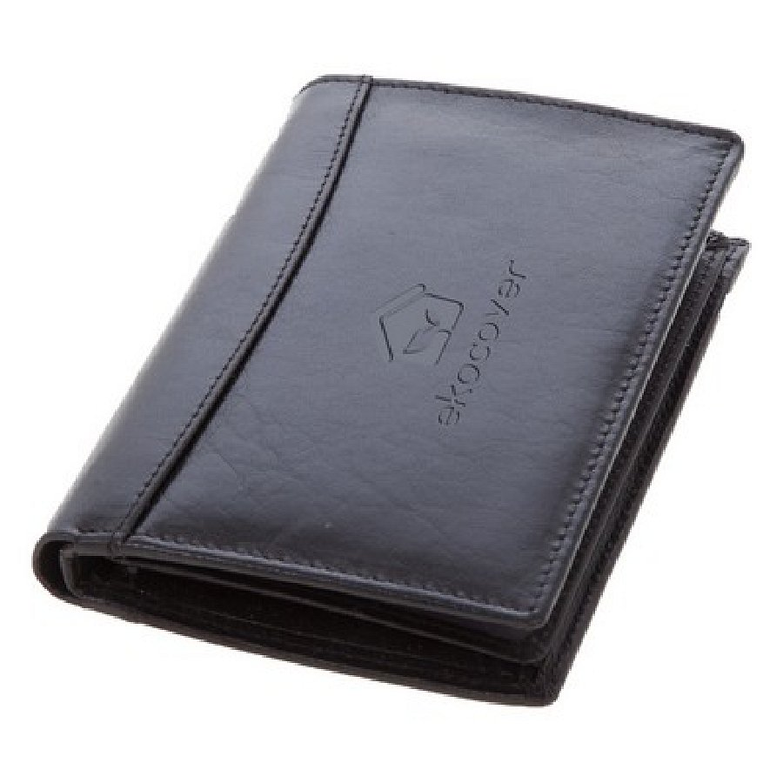

**Jakie rodzaje portfelów reklamowych znajdziesz w Gratisowni?**

W sklepie Gratisownia znajduje się bardzo duży wybór różnego rodzaju portfelów. Dostępne są zarówno *portfele reklamowe* damskie i męskie oraz uniwersalne. U nas znajdziesz małe portmonetki oraz portfele z większą liczbą przegródek. Różnią się one wielkością oraz rodzajem materiału, z jakiego zostały wykonane.

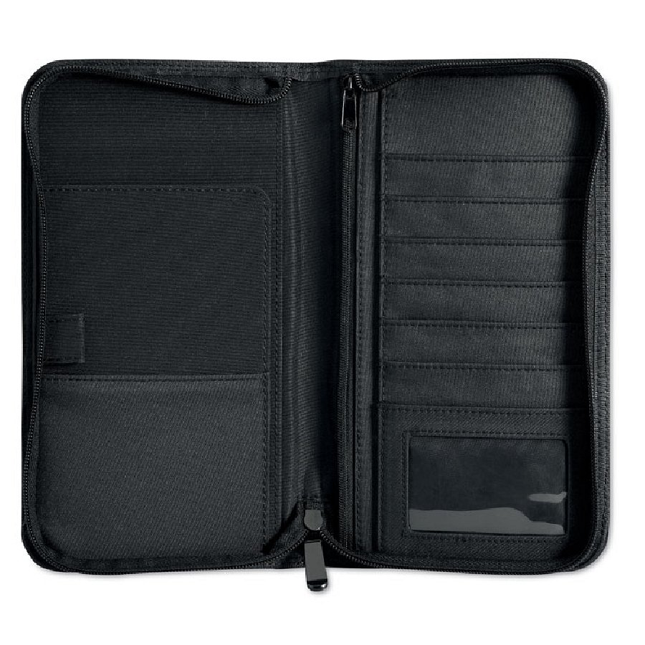

**Stwórz skuteczną strategię marketingową razem z nami!**

Zamów wysokiej jakości [portfele reklamowe](https://gratisownia.pl/portfele-reklamowe) w sklepie internetowym Gratisownia. W ofercie sklepu znajdziesz również wiele innych innowacyjnych gadżetów promocyjnych, które skutecznie przyciągną klientów do Twojej firmy!